Załącznik nr 2 do Regulaminu naboru projektu pozakonkursowego

INSTRUKCJA WYPEŁNIANIA WNIOSKU
O DOFINANSOWANIE

realizacji projektu ze środków Europejskiego Funduszu Rozwoju Regionalnego w ramach Regionalnego Programu Operacyjnego Województwa Podkarpackiego na lata 2014–2020
oś priorytetowa I Konkurencyjna i innowacyjna gospodarka
Działanie: 1.5 „Promowanie przedsiębiorczości – Zintegrowane Inwestycje Terytorialne”

Typ projektu: „Strefy aktywności gospodarczej”.

Spis treści

1 INFORMACJE OGÓLNE 3
2 INSTRUKCJA UŻYTKOWNIKA LSI RPO WP 3
2.1 Moduł rejestracji podmiotu zgłaszającego 3
2.2 Funkcja przypomnienia hasła 5
2.3 Ponowna aktywacja konta 6
2.4 Funkcjonalności menu 8
2.4.1 Wnioski 8
2.4.1.1 Lista wniosków 8
2.4.1.2 Lista wniosków usuniętych 9
2.4.1.3 Nowy wniosek – tryb konkursowy 9
2.4.1.4 Nowy wniosek – tryb pozakonkursowy 10
2.4.1.5 Udostępnione wnioski 10
2.4.2 Konto 11
2.4.2.1 Moje dane 11
2.4.2.2 Zezwolenia 11
2.4.2.3 Zmiana hasła 11
2.4.2.4 Wyloguj 12
2.4.3 Kontakt 12
3 INSTRUKCJA WYPEŁNIANIA WNIOSKU O DOFINANSOWANIE 13
3.1 Dane podstawowe 13
3.2 Opis projektu 20
3.3 Harmonogram i wskaźniki 24
3.4 Część finansowa 27
3.5 Załączniki 33
3.6 Oświadczenia Wnioskodawcy 33
3.7 Data i podpisy 33
4 UWAGI KOŃCOWE 34

INFORMACJE OGÓLNE
Wypełniając wniosek należy korzystać z Lokalnego systemu Informatycznego Regionalnego Programu Operacyjnego Województwa Podkarpackiego na lata 2014 -2020 (LSI)
LSI jest udostępniony na stronie gw.podkarpackie.pl
Przed rozpoczęciem wypełniania wniosku o dofinansowanie należy przejść proces rejestracji zakładając własne konto oraz zapoznać się z funkcjonalnościami LSI. Do obsługi wspomnianego systemu wymagany jest dostęp do przeglądarki. Zalecane jest stosowanie najnowszych stabilnych wersji przeglądarek udostępnionych przez producenta lub ich dwóch wersji wstecz: Mozilla Firefox, Google Chrome, Internet Explorer, Opera.
Ponadto należy:
- włączyć zapisywanie „ciasteczek” (cookies) w ustawieniach przeglądarki;
- wyłączyć blokowanie wyskakujących okienek w ustawieniach przeglądarki;
Dodatkowo niezbędne jest stosowanie aplikacji do otwierania plików PDF, np. Adobe Acrobat Reader.

INSTRUKCJA UŻYTKOWNIKA LSI RPO WP

Moduł rejestracji podmiotu zgłaszającego
W celu rejestracji podmiotu w systemie należy wejść na stronę gw.podkarpackie.pl i z górnego menu wybrać funkcję „Rejestracja”.

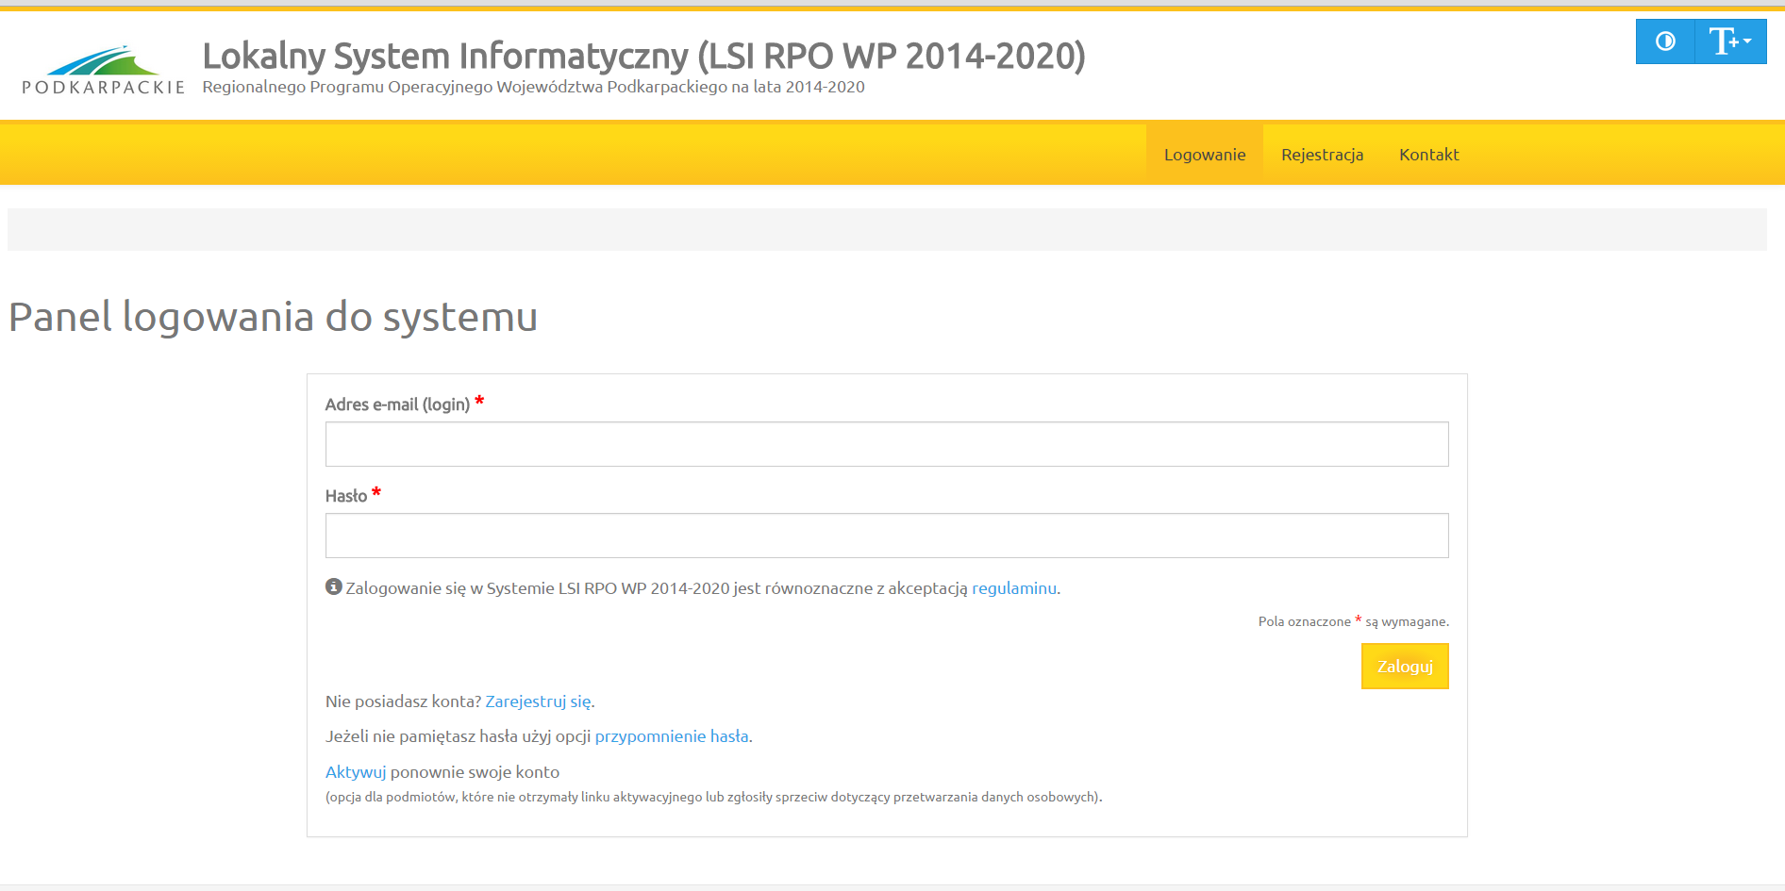
Na początku wyświetla się ekran z prośbą o akceptację przetwarzania danych osobowych
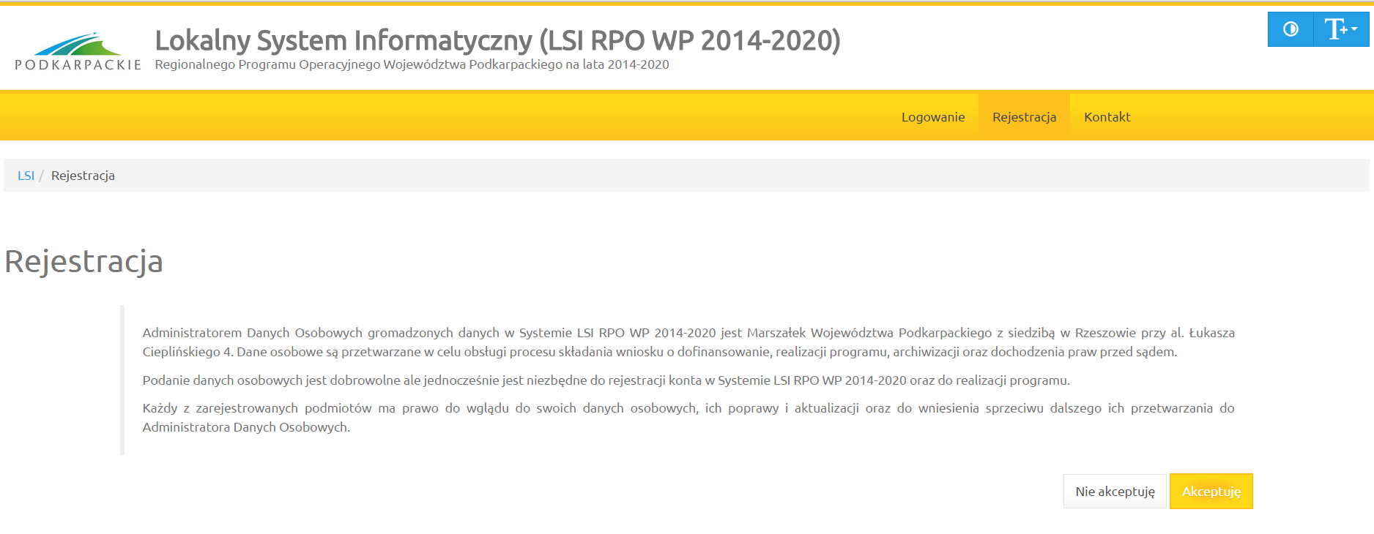
Akceptacja ta jest niezbędna do zarejestrowania konta w systemie. Po akceptacji wyświetlony zostaje formularz rejestracyjny. Należy wypełnić wszystkie pola formularza oraz wyrazić zgodę na przetwarzanie danych osobowych.
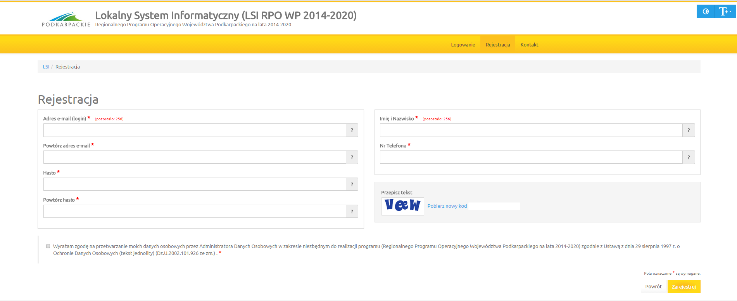
Po wypełnieniu wszystkich pól należy kliknąć na przycisk Zarejestruj. Jeżeli pola nie zostały wypełnione poprawnie otrzymujemy informację zwrotną w jakim zakresie należy poprawić formularz. Jeśli pola zostały wypełnione poprawnie otrzymujemy informację zwrotną
o prawidłowym przebiegu procesu rejestracji i wysłanym na nasz adres e-mail linku aktywacyjnym.
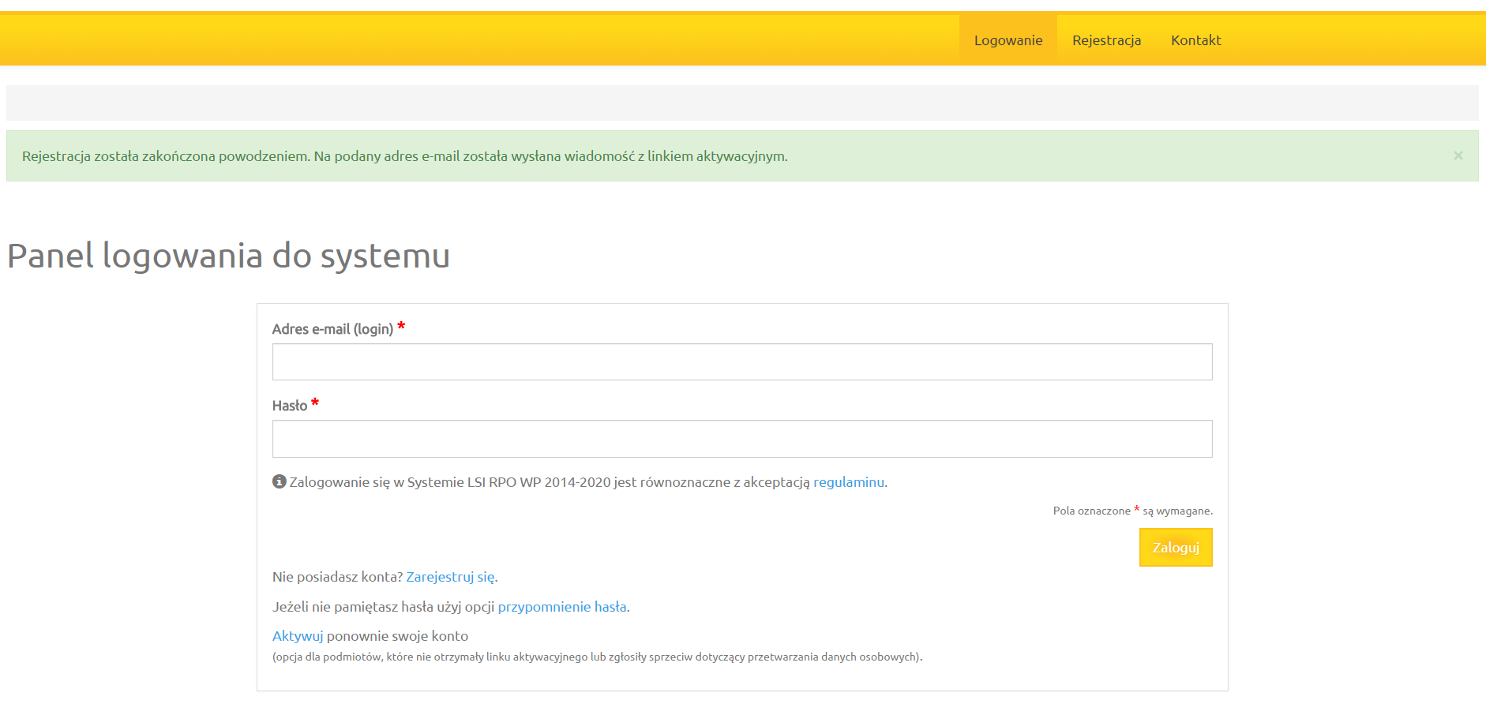
W celu dokończenia rejestracji i aktywacji naszego konta klikamy na link wysłany na podany przez nas adres e-mail. Po aktywacji konta możemy przejść od razu do strony logowania. Odtąd logujemy się do systemu za pomocą podanego podczas procesu rejestracji loginu
(w formie adresu e-mail) oraz hasła. Wpisujemy je w odpowiednie pola formularza logowania a następnie klikamy przycisk Zaloguj.
System po 3 błędnych próbach logowania wymaga przy każdej następnej próbie „przepisania” przez podmiot zgłaszający wyświetlonego ciągu znaków (zabezpieczenie typu Captcha).

Funkcja przypomnienia hasła
W przypadku kiedy wnioskodawca zapomni danych logowania może skorzystać z funkcji tzw. „przypomnienia hasła”. Po kliknięciu linku Przypomnienie hasła na formularzu logowania wnioskodawca podaje adres e-mail użyty przy rejestracji. Na ten adres zostaje wysłana automatycznie generowana wiadomość z informacją o loginie, haśle tymczasowym i linkiem umożliwiającym ustawienie nowego hasła. Podmiot zgłaszający po kliknięciu w link przeniesiony zostanie na stronę, gdzie może ustawić nowe hasło.
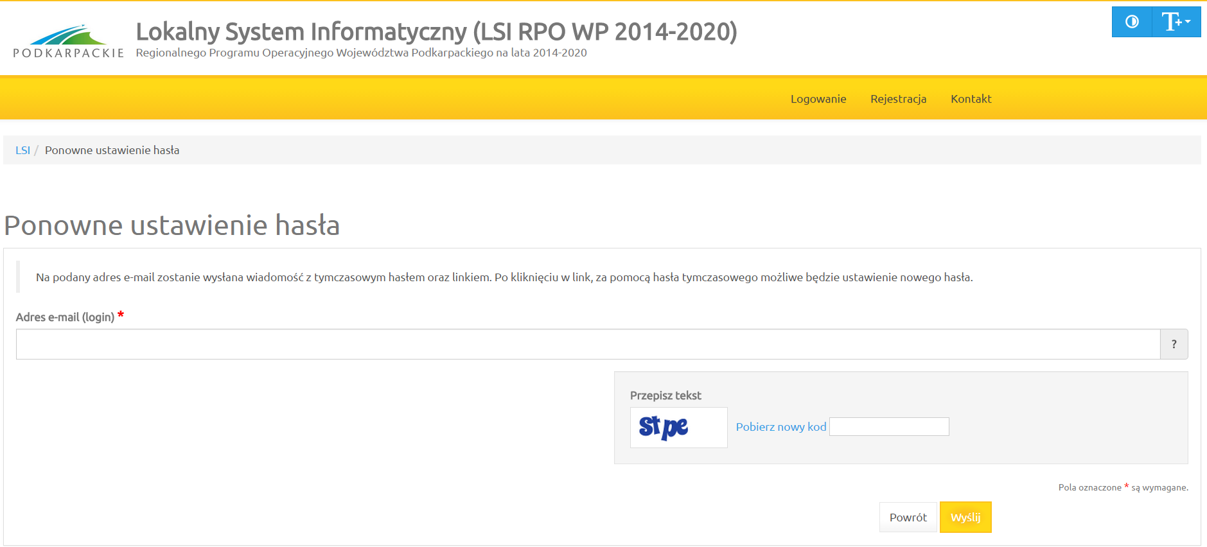
Uwaga: Do ustawienia nowego hasła nie jest konieczne podanie loginu – link umożliwiający ustawienie nowego hasła ma kierować na stronę, gdzie podmiot zgłaszający podaje hasło tymczasowe i dwukrotnie nowe hasło. Jeżeli podmiot zgłaszający nie użyje odnośnika, nadal może logować się na swoje konto za pomocą aktualnego hasła. W przypadku, gdy podanego adresu e-mail nie ma w bazie danych podmiotów System wyświetli komunikat: „Brak zarejestrowanego adresu e-mail”.

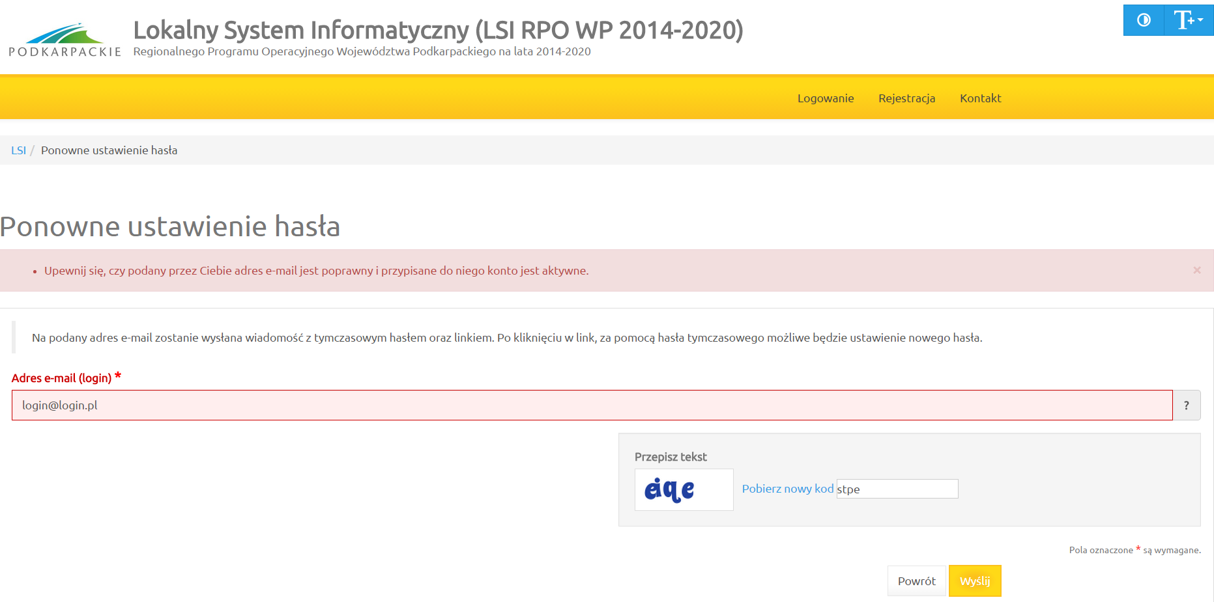

Ponowna aktywacja konta
Konto podmiotu zgłaszającego, który skorzysta z opcji wniesienia sprzeciwu przetwarzania danych osobowych zostaje dezaktywowane – tzn. niemożliwe jest dalsze logowanie do Systemu.
System wymaga potwierdzenia wniesienia sprzeciwu.
System umożliwia ponowną aktywację konta po zniesieniu sprzeciwu przetwarzania danych osobowych. Wnioskodawca musi wybrać opcję Aktywuj ponownie swoje konto w Panelu logowania do systemu.
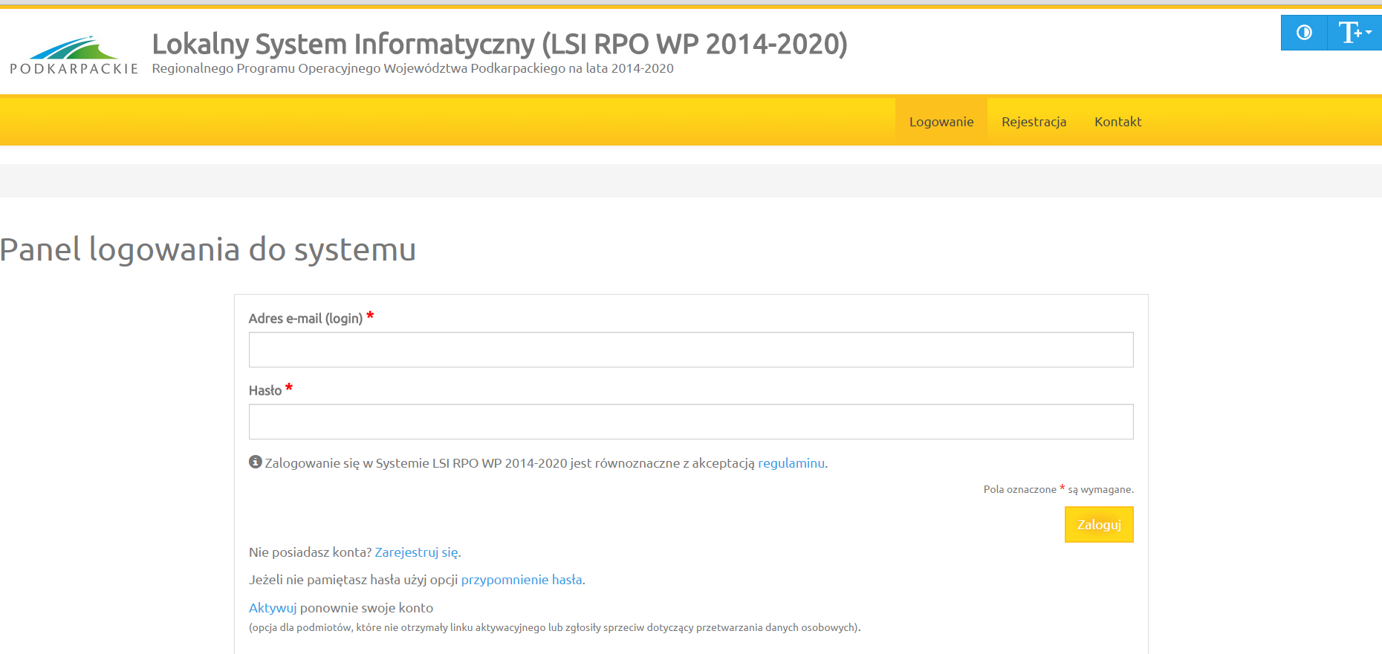
Następnie należy podać adres e-mail podany przy rejestracji aby ponownie aktywować konto (otrzymuje się wtedy link, którego użycie potwierdza wycofanie sprzeciwu).
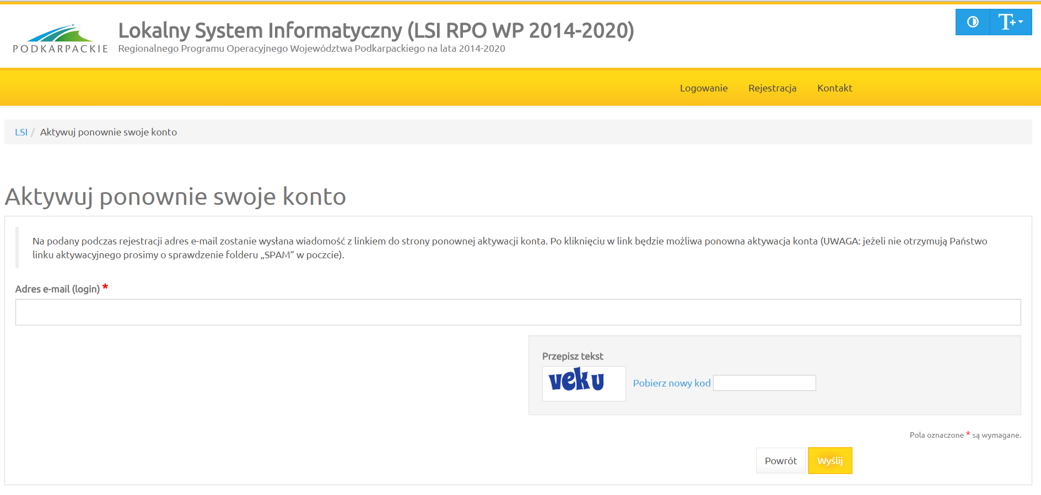
Podmiot zgłaszający nie może wnieść sprzeciwu jeżeli wcześniej udostępnił do edycji wersje robocze wniosków o dofinansowanie innym podmiotom. W pierwszej kolejności musi cofnąć udostępnione wersje robocze wniosków o dofinansowanie a dopiero potem wnieść sprzeciw przetwarzania danych osobowych – w takim przypadku System wyświetli odpowiedni komunikat.

Funkcjonalności menu
Po zalogowaniu się w systemie użytkownik ma do dyspozycji następujące pozycje menu:
- Wnioski
- Konto
- Kontakt

Wnioski

Lista wniosków
Funkcjonalność pokazuje listę wniosków z podziałem na dwie tabele.
- Listę wysłanych wniosków o dofinansowanie
- Listę wniosków o dofinansowanie w wersji roboczej
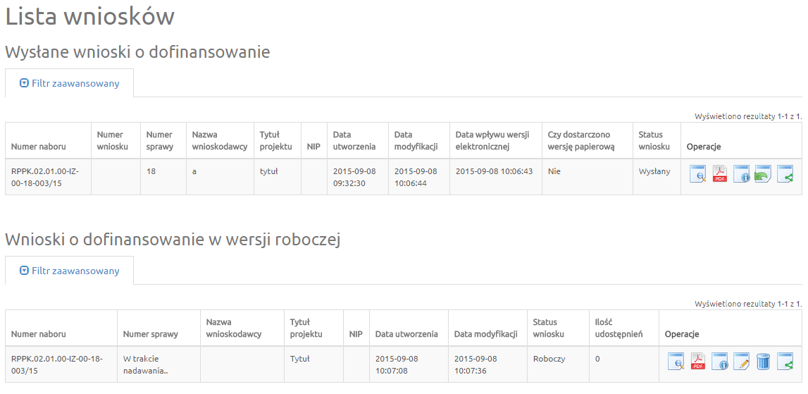
Operacje możliwe do zainicjowania z poziomu list wniosków są następujące:
- Podgląd - Podgląd wniosku
- Generowanie PDF - Wygenerowanie wniosku do pliku PDF w ustalonym formacie
- Szczegóły - Wyświetlenie podstawowych informacji nt. wniosku
- Edycja - Edycja wniosku – dostępna jedynie dla wybranych statusów wniosku
- Usunięcie wniosku w wersji roboczej - Usunięcie wniosku w trybie roboczym
- Udostępnij wniosek - Udostępnienie wniosku
- Wycofanie wniosku – możliwe jedynie w przypadku wniosków złożonych
- Przywrócenie wniosku – w przypadku listy wniosków usuniętych dla których nie została rozpoczęta procedura oceny

Lista wniosków usuniętych
Funkcjonalność wyświetla listę usuniętych wniosków
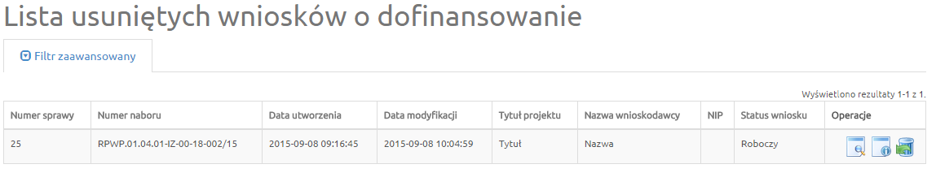
Dla każdego usuniętego wniosku dostępne są następujące operacje:
- Podgląd – Podgląd wniosku
- Szczegóły - Wyświetlenie podstawowych informacji nt. wniosku
- Przywrócenie wniosku w wersji roboczej - usunięcie wniosku w trybie roboczym.

Nowy wniosek – tryb konkursowy
W celu wypełnienia nowego wniosku należy wybrać odpowiedni nabór, a następnie kliknąć na ikonę „Utwórz wniosek” w kolumnie "Operacje z prawej strony listy. Po potwierdzeniu
w okienku dialogowym, że chcemy utworzyć nowy wniosek w wersji roboczej zostajemy przeniesieni do formularza wniosku.
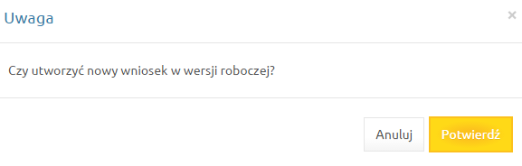
Podczas wypełniania wniosku, w każdym kroku, u dołu formularza mamy do dyspozycji następujące przyciski
- Zapisz wersję roboczą – Służy do zapisywania wniosku w trybie roboczym (możliwe zawsze bez względu na komunikaty walidacyjne)
- Zatwierdź wersję końcową i wyślij – Służy do zapisania ostatecznej wersji wniosku
i wysłania go po uprzedniej walidacji (sprawdzeniu poprawności wszystkich danych wprowadzonych
w formularzu wniosku - system wypisze ewentualne błędy do poprawienia)
- Sprawdź – Uruchomienie walidacji (uruchomienie procedury sprawdzania poprawności wszystkich danych wprowadzonych w formularzu wniosku, tej samej, która jest wykorzystywana podczas procedury zatwierdzania wniosku)
- Anuluj – Opuszczenie edycji wniosku bez zapisywania
- Generuj PDF – Generowanie pliku do PDF w ustalonym formacie
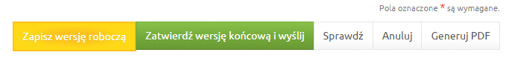

Nowy wniosek – tryb pozakonkursowy
Należy postępować analogicznie jak w punkcie 2.4.1.3.
Uwaga: wniosek w trybie pozakonkursowym może utworzyć wyłącznie podmiot, któremu wcześniej administrator LSI udostępni taką możliwość. Wyłącznie takiemu podmiotowi zostanie udostępniona funkcjonalność „Nowy wniosek – tryb pozakonkursowy”; dla pozostałych użytkowników LSI będzie ona niewidoczna.
Podmioty uprawnione do składania wniosków w trybie pozakonkursowym powinny wystosować pismo do DWP z wnioskiem o udostępnieniem ww. funkcjonalności, podając dane identyfikacyjne, w tym login (adres e-mail) konta w LSI.

Udostępnione wnioski
Funkcjonalność wyświetla listę udostępnionych wniosków
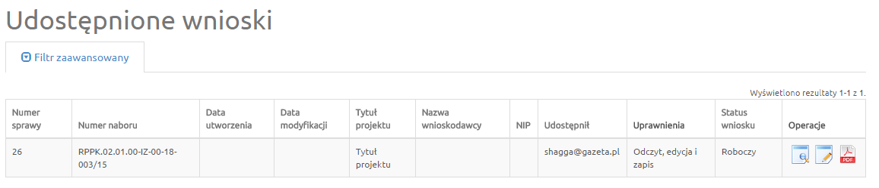
Dla każdego wniosku mamy dostępne następujące operacje:
- Podgląd – Podgląd wniosku
- Edycja – Edytowanie wniosku
- Generowanie PDF – Generowanie pliku do PDF w ustalonym formacie

Konto

Moje dane
Widok przedstawiający formularz z danymi wprowadzonymi podczas rejestracji w systemie. Dane można uaktualnić/zmienić a następnie zatwierdzić przyciskiem „Zapisz”.
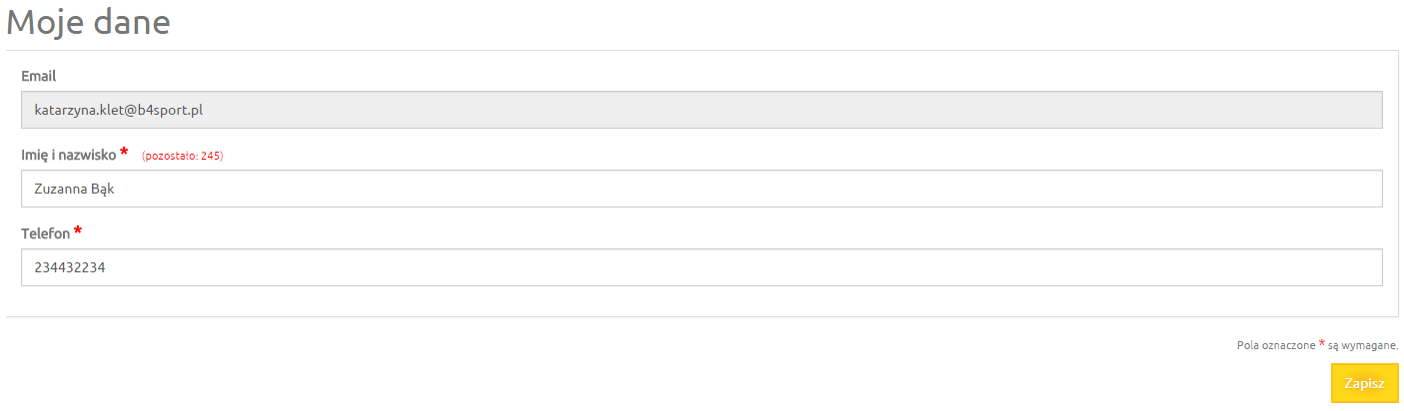

Zezwolenia
W tym widoku wyświetla się lista zezwoleń, których udzielił użytkownik. Dostępna jest opcja sprzeciwu do wcześniej udzielonego zezwolenia.

Zmiana hasła
Za pomocą tej funkcji możemy zmienić dotychczasowe hasło na inne
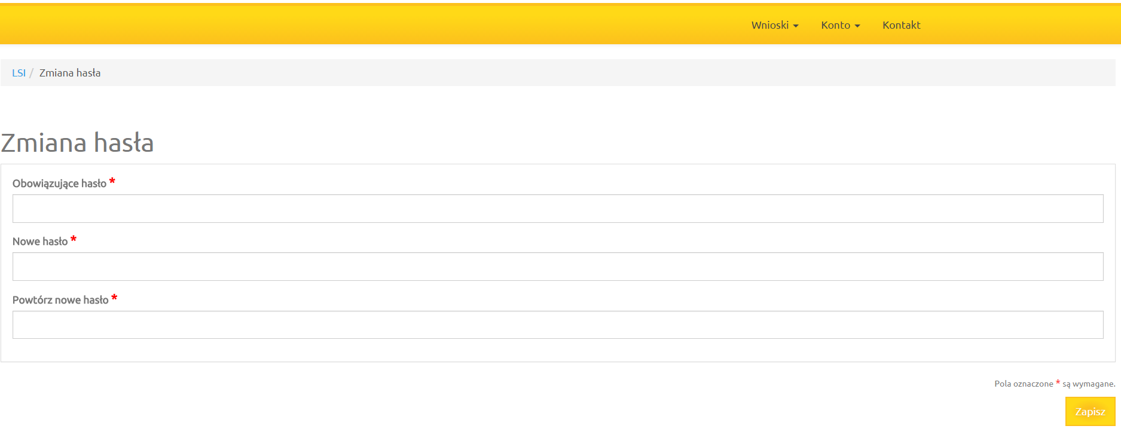

Wyloguj
Funkcja służąca do wylogowania z systemu. Po jej użyciu zostajemy przeniesieni na formularz logowania.

Kontakt
Funkcjonalność kontakt służy do zgłaszania błędów dotyczących działania Lokalnego Systemu Informatycznego Regionalnego Programu Operacyjnego Województwa Podkarpackiego na lata 2014-2020.

INSTRUKCJA WYPEŁNIANIA WNIOSKU O DOFINANSOWANIE

Dane podstawowe
Nr | Nazwa modułu/pola | Opis
A.1 | Data wpływu, nr wniosku
 | Data wpływu | Pola wypełniane są automatycznie.
 | Nr w systemie informatycznym
 | Numer sprawy
 | Numer naboru
 | Korekta
A.2 | Nazwa wnioskodawcy | Pole wypełniane automatycznie po uzupełnieniu danych w punkcie A.9
A.3 | Tytuł projektu | Tytuł projektu powinien stanowić krótką, jednoznaczną nazwę, tak aby w sposób jasny identyfikował projekt, a jednocześnie nie powielał tytułu innych projektów, realizowanych przez wnioskodawcę lub przez inne podmioty. W przypadku działania 1.5 RPO WP 2014-2020 tytuł projektu powinien być zgodny z Kartą przedsięwzięcia / projektu zintegrowanego.
A.4 | Oznaczenie osi priorytetowej RPO
 | Program operacyjny | Pole uzupełnione wartością Regionalny Program Operacyjny Województwa Podkarpackiego na lata 2014-2020 (nieedytowalne)
 | Oś priorytetowa | Pole uzupełnione wartością: Oś priorytetowa I. Konkurencyjna  i innowacyjna gospodarka (nieedytowalne).
 | Działanie | Pole uzupełnione wartością: Działanie 1.5 Promowanie przedsiębiorczości – Zintegrowane Inwestycje Terytorialne (nieedytowalne).
 | Poddziałanie | Pole niewypełnione (nieedytowalne).
A.5 | Wartość wydatków ogółem i kwota wnioskowanej dotacji | Pola uzupełniają się automatycznie bo uzupełnieniu części  D wniosku.
A.6 | Ogólne informacje o projekcie
 | Rodzaj projektu | Należy wybrać opcję „Pozakonkursowy”.  W ramach działania 1.5 RPO WP 2014 – 2020, typ: „Strefy aktywności gospodarczej” projekty wybierane są wyłącznie w trybie pozakonkursowym.
 | Partnerstwo publiczno-prywatne | Należy wybrać wartość „Nie”.  W ramach naboru nie przewidziano możliwości realizacji projektów w formie partnerstwa publiczno – prywatnego.
 | Powiązanie ze strategiami | Należy wybrać te strategie z pośród wymienionych na liście,  z których celami jest zgodna realizacja projektu.  Należy wybrać Strategię ZIT Rzeszowskiego Obszaru Funkcjonalnego dla danego obszaru, gdyż warunkiem koniecznym do otrzymania środków na finansowanie projektu będzie wpisanie się projektu w założenia ww. strategii.  Ponadto należy wybrać Strategię rozwoju województwa – Podkarpackie 2020 – ponieważ zgodność Strategii ZIT z kierunkami rozwoju w niej wskazanymi podlegała ocenie w Karcie opinii w zakresie zgodności Strategii ZIT ROF z możliwościami finansowania ZIT  w ramach RPO WP na lata 2014-2020.  Należy wybrać również inne strategie jeżeli projekt się do nich odnosi.  W studium wykonalności należy przedstawić uzasadnienie dla dokonanego wyboru; odnieść się do ww. strategii i wykazać związek projektu z ich celami.
 | Typ projektu | Z listy rozwijanej należy wybrać opcję: „Projekt ZIT”.
 | Pomoc publiczna | Z listy rozwijanej należy wybrać: „Bez pomocy publicznej”.  W przypadku projektów realizowanych w ramach działania 1.5 RPO WP 2014-2020 wsparcie zostanie udzielone wyłącznie tym projektom, które nie są objęte zasadami pomocy publicznej.  Dofinansowanie ze środków Regionalnego Programu Operacyjnego projektów polegających na przygotowaniu terenu pod inwestycje przedsiębiorców, w szczególności poprzez uzbrojenie i skomunikowanie terenu przez jednostki samorządu terytorialnego nie stanowi pomocy publicznej dla j.s.t.  Pomoc publiczna może jednak wystąpić w sytuacji gdy j.s.t. realizuje projekt uzbrajania terenu pod inwestycje na potrzeby konkretnych przedsiębiorców. Dodatkowe informacje w tym zakresie zawarto w § 11 Regulaminu naboru.  W związku z tym wnioskodawca będzie musiał w studium wykonalności przedstawić szczegółowe informacje, między innymi na temat sposobu zarządzania wytworzoną w ramach projektu infrastrukturą  a w przypadku, gdy powstała w ramach projektu infrastruktura zostanie przekazana do zarządzania innemu podmiotowi - podać formę czynności prawnej przekazania oraz przedstawić wszystkie warunki na jakich się ono odbędzie  Należy dokonać analizy przyjętych rozwiązań w tym zakresie pod kątem przesłanek wystąpienia pomocy publicznej.  Jeżeli Wnioskodawca zamierza przekazać część nieruchomości nieodpłatnie w trwały zarząd swojej jednostce organizacyjnej, należy podać jej nazwę. W takiej sytuacji nie zachodzi pomoc publiczna, gdyż usługi w zakresie dostarczania wody i odbioru ścieków należą do zadań własnych Gminy.
 | Grupa projektów | Należy wybrać opcję „Nie”.
 | Numer grupy projektów | Pole nieedytowalne po wyborze opcji „Nie” w polu „Grupa projektów”.
 | Projekt partnerski | Należy wybrać właściwą opcję. W polu wskazuje się czy projekt objęty wnioskiem o dofinansowanie jest projektem partnerskim.  W przypadku wyboru opcji „Tak” aktywne staje się pole A.13, w którym należy podać dane właściwe dla partnerów wnioskodawcy.  Partnerami w projekcie mogą być wyłącznie te podmioty, które znajdującą się w katalogu beneficjentów w działaniu 1.5, typ: „Strefy aktywności gospodarczej” RPO WP 2014-2020 i wymienione są  w § 4 Regulaminu naboru.
 | Instrumenty finansowe | Należy wybrać wartość „Nie”.  W ramach naboru nie przewidziano wsparcia dotacyjnego w formie zwrotnej .
 | Duży projekt | Należy wybrać wartość „Nie”.  W ramach naboru nie przewiduje się realizacji dużych projektów inwestycyjnych w rozumieniu zapisów Rozporządzenia Komisji (UE) Nr 651/2014 z dnia 17 czerwca 2014 r. uznającego niektóre rodzaje pomocy za zgodnie z rynkiem wewnętrznym w zastosowaniu art. 107 i 108 Traktatu.  Zgodnie z ww. rozporządzeniem „duży projekt inwestycyjny” oznacza inwestycję początkową, której koszty kwalifikowalne, obliczane  z zastosowaniem cen i kursów wymiany w dniu przyznania pomocy, przekraczają 50 mln Euro.
A.7 | Klasyfikacja projektu
 | Zakres interwencji (dominujący) | Pole nieedytowalne z domyślnie ustawioną wartością.  W przypadku działania 1.5 RPO WP 2014-2020, typ projektów: „Strefy aktywności gospodarczej” właściwą kategorią interwencji jest kategoria o kodzie 072 pn. „Infrastruktura biznesowa dla MŚP  (w tym parki przemysłowe i obiekty)”.
 | Zakres interwencji (uzupełniający) | Pole zablokowane do edycji bez domyślnej wartości.  W ramach działania 1.5 RPO WP, typ projektów: „Strefy aktywności gospodarczej” nie przewiduje się realizacji projektów, których zakres rzeczowy wykracza poza w/w kategorię interwencji o kodzie 072. W związku z tym nie jest możliwe wybranie uzupełniającej kategorii interwencji.
 | Forma finansowania | W polu wskazuje się właściwą formę finansowania zgodne z ww. Rozporządzeniem wykonawczym Komisji (UE) nr 184/2014 z dnia  25 lutego 2014 r.  Dla projektów realizowanych w ramach naboru do działania 1.5 RPO WP 2014 – 2020, typ: „Strefy aktywności gospodarczej” należy wybrać opcję „Dotacja bezzwrotna”.
 | Typ obszaru realizacji | Należy wybrać właściwy typ obszaru realizacji z listy rozwijanej zawierającej pozycje ze słownika zawierającego wartości zgodne  z ww. Rozporządzeniem wykonawczym Komisji (UE) nr 184/2014  z dnia 25 lutego 2014 r.  Istnieje możliwość tylko jednej odpowiedzi charakteryzującej obszar realizacji projektu. W przypadku, gdy projekt jest realizowany na różnych obszarach, należy wybrać typ obszaru dominujący ze względu na wysokość ponoszonych nakładów.
 | Rodzaj działalności gospodarczej | Należy wybrać właściwy rodzaj działalności gospodarczej z listy rozwijanej zawierającej pozycje ze słownika zawierającego wartości zgodne z ww. Rozporządzeniem wykonawczym Komisji (UE) nr 184/2014 z dnia 25 lutego 2014 r.  Kryterium rodzaju działalności odnosi się do przedmiotu projektu, a nie do zakresu działalności wnioskodawcy.  W przypadku wystąpienia kilku kategorii działalności gospodarczej należy wybrać jedną, dominującą, pod względem udziału w kosztach projektu.
 | PKD projektu | Należy wybrać z listy właściwe kody PKD, które odnoszą się do zakresu rzeczowego projektu.  W przypadku projektów realizowanych w ramach działania 1.5. RPO WP 2014-2020, typ: „Strefy aktywności gospodarczej” nie wybiera się kodu PKD projektu (pole zablokowane do edycji).
A.8 | Miejsce realizacji projektu
 | Projekt realizowany na terenie całego kraju | Należy wybrać wartość „Nie”.  Pomoc jest udzielana podmiotom realizującym przedsięwzięcia na terenie województwa podkarpackiego, których celem jest jego rozwój.
 | Województwo | Należy określić miejsce realizacji projektu podając województwo, powiat, gminę oraz miejscowość.  Jeżeli projekt polega na uzbrojeniu terenów inwestycyjnych w różnych miejscach (w różnych miejscowościach) należy wyszczególnić wszystkie lokalizacje.
 | Powiat
 | Gmina
A.9 | Wnioskodawca/Partner
 | Nazwa Wnioskodawcy | Należy podać pełną nazwę wnioskodawcy, zgodnie z dokumentem rejestrowym. Nazwa jest kopiowana automatycznie do pola A.2.
 | Forma prawna | Należy wybrać jedną właściwą formę prawną wnioskodawcy  z rozwijanej listy zawierającej pozycje ze słownika zawierającego wartości zgodne z rozporządzeniem Rady Ministrów z dnia 30 listopada 2015 r. w sprawie sposobu i metodologii prowadzenia i aktualizacji krajowego rejestru urzędowego podmiotów gospodarki narodowej, wzorów wniosków, ankiet i zaświadczeń (Dz. U. 2015. 2009 z 1 grudnia 2015 r. z późn. zm.).
 | Forma własności | Należy wybrać jedną właściwą formę własności wnioskodawcy  z rozwijanej listy zawierającej pozycje ze słownika zawierającego wartości zgodne z rozporządzeniem Rady Ministrów z dnia 30 listopada 2015 r. w sprawie sposobu i metodologii prowadzenia i aktualizacji krajowego rejestru urzędowego podmiotów gospodarki narodowej, wzorów wniosków, ankiet i zaświadczeń (Dz. U. 2015. 2009 z 1 grudnia 2015 r. z późn. zm.).  Forma własności jest określana na podstawie procentowego udziału własności danego rodzaju w ogólnej wartości kapitału.
 | PKD głównej działalności Wnioskodawcy | Należy wybrać właściwy kod PKD głównej działalności Wnioskodawcy.  W przypadku stowarzyszenia, rodzaj głównej działalności należy ustalić na podstawie określonego w statucie rodzaju działalności, do której zostało ono utworzone.
 | NIP | Należy wpisać NIP wnioskodawcy (wyłącznie ciąg cyfr bez kresek)
 | REGON | Należy wpisać REGON wnioskodawcy (ciąg cyfr)
 | Partner wiodący | W przypadku projektów partnerskich należy wybrać opcję „Tak” –wnioskodawcą może być wyłącznie partner wiodący (lider) partnerstwa. Partnerem wiodącym może być tylko jeden podmiot spośród tworzących partnerstwo.  Przedmiotowa kwestia powinna być uregulowana w umowie partnerskiej lub innym dokumencie, który określa strony partnerstwa, reguluje jego zasady oraz obowiązki i zaangażowanie każdej ze stron.  W przypadku wyboru opcji „Tak” widoczny staje się punkt A.13 wniosku, w którym podaje się dane pozostałych partnerów.
 | Nr rachunku bankowego | Należy wpisać numer rachunku bankowego na który będzie przekazywana zaliczka lub refundacja części poniesionych przez beneficjenta wydatków kwalifikowalnych objętych umową lub pozostawić pole niewypełnione jeżeli wnioskodawca nie posiada takiego rachunku na dzień składania wniosku.
A.10 | Dane adresowe Wnioskodawcy/Partnera
 | Kraj | Należy podać dane adresowe wnioskodawcy. Wartości w części pól wybierane są z listy rozwijanej (kraj, województwo, powiat, gmina).  W pozostałych polach wartości należy wpisać w polach tekstowych.  Pole „Nr lokalu” należy pozostawić niewypełnione jeżeli nie ma ono zastosowania.  Kod pocztowy należy podawać w formie: xx-xxx.  Na podany adres będzie kierowana oficjalna korespondencja.
 | Województwo
 | Powiat
 | Gmina
 | Miejscowość
 | Ulica
 | Nr domu
 | Nr lokalu
 | Kod pocztowy
 | Poczta
 | Nr telefonu | Należy podać numer telefonu wraz z numerem kierunkowym.
 | Nr faksu | Należy podać numer faksu wraz z numerem kierunkowym.
 | E-mail | Należy podać adres e-mail instytucji. Na podany adres może być wysyłana korespondencja (np. skany pism wysłanych uprzednio Pocztą Polską) oraz inne wiadomości w trybie roboczym. Podanie adresu jest obligatoryjne.
 | Strona www | Jeżeli wnioskodawca posiada własną stronę internetową, należy podać jej adres.
A.11 | Dane osoby/osób upoważnionych do reprezentacji Wnioskodawcy/Partnera
 | Imię | Należy podać imię i nazwisko osoby/osób reprezentujących Wnioskodawcę lub osoby/osób upoważnionych do reprezentacji wnioskodawcy, zgodnie z zapisami ujętymi w KRS. Jeżeli do reprezentacji wnioskodawcy jest upoważnionych więcej niż jedna osoba, należy wskazać wszystkie te osoby.
 | Nazwisko
 | Stanowisko | W polu należy podać pełną nazwę stanowiska jakie pełni osoba upoważniona do reprezentacji wnioskodawcy.
 | Nr telefonu | Należy podać bezpośredni numer telefonu wraz z numerem kierunkowym do osoby będącej reprezentantem wnioskodawcy.
 | Nr faksu | Należy podać numer faksu wraz z numerem kierunkowym.
 | E-mail | Należy podać adres e-mail osoby upoważnionej do reprezentacji wnioskodawcy. Podany adres będzie wykorzystywany w kontaktach prowadzonych w trybie roboczym. Podanie adresu jest obligatoryjne.
A.12 | Dane osoby upoważnionej do bieżących kontaktów w sprawach związanych z wnioskiem
 | Imię | Należy podać imię i nazwisko osoby do kontaktów bieżących  w sprawach związanych z wnioskiem. Powinna to być osoba, która jest bezpośrednio zaangażowana w realizację projektu i która może udzielić informacji o wniosku (w trybie roboczym). Wspomniana osoba powinna posiadać wiedzę zarówno w sprawach merytorycznych jak i techniczno-kancelaryjnych związanych z wnioskiem. W tej części wniosku nie należy wpisywać danych osoby uprawnionej do reprezentacji Wnioskodawcy, która nie jest bezpośrednio zaangażowana w przygotowanie merytoryczne i techniczne wniosku. Prawidłowe wypełnienie pola jest niezbędne dla sprawnych kontaktów bieżących w sprawach dotyczących wniosku.
 | Nazwisko
 | Miejsce zatrudnienia | Należy podać pełną nazwę instytucji, w której zatrudniona jest osoba upoważniona przez Wnioskodawcę do kontaktów bieżących  w sprawach wniosku.
 | Stanowisko | W polu należy podać pełną nazwę stanowiska na jakim pracuje osoba upoważniona do kontaktów bieżących.
 | Nr telefonu | Należy podać bezpośredni numer telefonu wraz z numerem kierunkowym. Podanie prawidłowego numeru umożliwi sprawy kontakt w sprawach związanych z wnioskiem w trybie roboczym.
 | Nr faksu | Należy podać numer faksu wraz z numerem kierunkowym.
 | E-mail | Należy podać adres e-mail osoby upoważnionej do kontaktów bieżących. Podany adres będzie wykorzystywany w kontaktach prowadzonych w trybie roboczym w sprawach bieżących dot. wniosku. Podanie adresu jest obligatoryjne.
A.13 | Partnerzy projektu
 | Dane partnera
 | Nazwa | Należy podać pełną nazwę partnera. Należy osobno wyszczególnić wszystkich partnerów.
 | Forma prawna | Należy wybrać jedną właściwą formę prawną partnera  z rozwijanej listy. Więcej informacji - patrz zapisy instrukcji do analogicznego pola w części A.9 wniosku.
 | Forma własności | Należy wybrać jedną właściwą formę własności partnera  z rozwijanej listy. Więcej informacji - patrz zapisy instrukcji do analogicznego pola w części A.9 wniosku.
 | PKD głównej działalności | Pole zablokowane do edycji – w przypadku działania 1.5 Promowanie Przedsiębiorczości – Zintegrowane Inwestycje Terytorialne, partnerami projektu są jednostki samorządu terytorialnego, dla których nie podaje się kodu PKD głównej działalności.
 | NIP | Należy wpisać NIP partnera (wyłącznie ciąg cyfr bez kresek).
 | Regon | Należy wpisać REGON partnera (ciąg cyfr).
 | Partner wiodący | Pole zablokowane do edycji – w przypadku działania 1.5 Promowanie Przedsiębiorczości – Zintegrowane Inwestycje Terytorialne.  Partnerem wiodącym (liderem) może być tylko jeden podmiot spośród tworzących partnerstwo i powinien on występować jako wnioskodawca. Przedmiotowa kwestia powinna być uregulowana w umowie partnerskiej lub innym dokumencie, który określa strony partnerstwa, reguluje jego zasady oraz obowiązki i zaangażowanie każdej ze stron.
 | Dane adresowe
 | Kraj | Należy podać dane adresowa partnera. Wartości w części pól wybierane są z listy rozwijalnej (kraj, województwo, powiat, gmina). W pozostałych polach wartości należy wpisać w polach tekstowych.  Pole „Nr lokalu” należy pozostawić niewypełnione jeżeli nie ma ono zastosowania.  Kod pocztowy należy podawać w formie: xx-xxx.  Na podany adres będzie kierowana oficjalna korespondencja.
 | Województwo
 | Powiat
 | Gmina
 | Miejscowość
 | Ulica
 | Nr domu
 | Nr lokalu
 | Kod pocztowy
 | Poczta
 | Nr telefonu | Należy podać numer telefonu wraz z numerem kierunkowym.
 | Nr faksu | Należy podać numer faksu wraz z numerem kierunkowym.
 | E-mail | Należy podać adres e-mail instytucji (partnera). Na podany adres może być wysyłana korespondencja (np. skany pism wysłanych uprzednio pocztą) oraz inne wiadomości w trybie roboczym. Podanie adresu jest obligatoryjnie.
 | Strona www | Jeżeli partner posiada własną stronę internetową, należy podać jej adres.
 | Osoby upoważnione do reprezentacji
 | Imię | Należy podać imię i nazwisko osoby upoważnionej do reprezentacji partnera. Jeżeli dana instytucja jest reprezentowana przez więcej niż jedną osobę – należy wyszczególnić wszystkie osoby. Edycja pola "Osoby upoważnione do reprezentacji" jest możliwa po uprzednim uzupełnieniu i zapisaniu informacji w polach „Dane partnera” oraz „Dane adresowe”.
 | Nazwisko
 | Stanowisko | W polu należy podać pełną nazwę stanowiska jakie pełni osoba upoważniona do reprezentacji partnera.
 | Nr telefonu | Należy podać bezpośredni numer telefonu wraz z numerem kierunkowym do osoby będącej reprezentantem partnera.
 | Nr faksu | Należy podać numer faksu wraz z numerem kierunkowym.
 | E-mail | Należy podać adres e-mail osoby upoważnionej do reprezentacji partnera. Podany adres będzie wykorzystywany w kontaktach prowadzonych w trybie roboczym. Podanie adresu jest obligatoryjne.

Opis projektu
Nr | Nazwa modułu/pola | Opis
B.1 | Cel i krótki opis projektu | W polu należy krótko opisać projekt oraz podać jego cel  i spodziewane rezultaty, które wnioskodawca planuje osiągnąć  w wyniku realizacji projektu. Opis powinien się odnosić do całego zakresu rzeczowego projektu (zgodnie z Kartą projektu).  Należy także wskazać w jakim zakresie cel projektu jest spójny  z celami szczegółowymi wyznaczonymi dla I osi priorytetowej RPO WP 2014 – 2020 w tym w szczególności z celem działania 1.5 RPO WP 2014 – 2020 oraz Strategią ZIT Rzeszowskiego Obszaru Funkcjonalnego  Przez cel projektu należy rozumieć zrealizowanie zakresu rzeczowego, w tym poniesienie niezbędnych dla tego projektu wydatków a także osiągnięcie założonych wskaźników projektu (produktu i rezultatu), co prowadzi do wdrożenia projektu opisanego w dokumentacji aplikacyjnej.  Cel projektu powinien być określony w sposób skonkretyzowany  i weryfikowalny.  Do szczegółowej charakterystyki zakresu rzeczowego służy pole B.2. wniosku o dofinansowanie.
B.2 | Opis zakresu rzeczowego projektu
 | Zadanie | Pole wypełnia się automatycznie przyporządkowując numer kolejnym zadaniom.
 | Nazwa zadania | Zakres rzeczowy projektu należy przedstawić w podziale na zadania.  Nazwa zadania powinna wskazywać na planowany zakres prac/działań (powinna być spójna z opisem zadania). Nazwa zadania automatycznie jest kopiowana do tabeli D.3, w której przedstawia się wydatki w podziale na zadania (wydatki w tabeli D.3 są przypisywane do zadań zdefiniowanych w części B, wobec czego opis w polu B.2 powinien obejmować tylko ten zakres rzeczowy projektu, do którego w pkt. D.3 na moment złożenia wniosku zostaną przypisane wydatki).  Uwaga:  W przypadku działania 1.5 „Strefy aktywności gospodarczej” należy zachować poniższe wymagania przy określeniu zakresu rzeczowego projektu:  - w nazwie zadania należy określić przez którego z partnerów będzie ono realizowane;  - jedno zadanie może realizować jeden podmiot co pozwoli na przyporządkowanie kosztów związanych z danym zadaniem do konkretnego partnera.  Zachowanie powyższych zasad będzie miało kluczowe znaczenie dla prawidłowej oceny wniosku jak również prawidłowego rozliczenia projektu na późniejszym etapie jego realizacji.  Faktury/inne dokumenty potwierdzające poniesione koszty powinny być wystawione na podmiot realizujący zadanie.
 | Opis działań planowanych do realizacji w ramach wskazanych zadań | W kolejnych polach w tej kolumnie należy opisać zakres rzeczowy projektu w podziale na poszczególne zadania.  Należy opisać, co będzie przedmiotem danego zadania przy wykorzystaniu danych liczbowych i pod stawowych parametrów technicznych.  Opis zadania musi jednoznacznie identyfikować zakres rzeczowy prac ze wskazaniem danych liczbowych i zastosowanych rozwiązań oraz technologii. Przyjęte rozwiązania techniczne należy uzasadnić.  Opis przedmiotu projektu powinien jasno określać poszczególne etapy projektu oraz przedstawiać logiczny układ działań, które wnioskodawca / partner zamierza przeprowadzić w ramach realizacji projektu.  W odniesieniu do każdego z wyodrębnionych zadań należy opisać planowane do realizacji prace oraz ponoszone wydatki.  Opisując zakres rzeczowy projektu należy mieć na uwadze, iż punkt B.2 wniosku o dofinansowanie służy do przedstawienia całego zakresu rzeczowego projektu, a zatem zarówno wydatków kwalifikowanych jak i niekwalifikowanych, natomiast tabela D.3. jest odzwierciedleniem zakresu rzeczowego zawartego w polu B.2  w ujęciu finansowym.  Uwaga: wszystkie wydatki należy ponosić zgodnie z Wytycznymi Instytucji Zarządzającej Regionalnym Programem Operacyjnym Województwa Podkarpackiego na lata 2014 - 2020 w sprawie udzielania zamówień współfinansowanych ze środków EFRR,  w stosunku do których nie stosuje się Ustawy Prawo Zamówień Publicznych oraz Wytycznymi Instytucji Zarządzającej Regionalnym Programem Operacyjnym Województwa Podkarpackiego na lata 2014 - 2020 w zakresie kwalifikowania wydatków w ramach RPO WP 2014 -2020.  Rodzaj infrastruktury Elementy opisu rzeczowego  infrastruktura drogowa - rodzaj drogi i klasę, obciążenie ruchem, - obciążenie nawierzchni, szybkość projektowa samochodów osobowych i ciężarowych, szerokość korony, ilość i szerokość jezdni, szerokość poboczy, stan techniczny nawierzchni itd. - Bezpieczeństwo i udogodnienia związane z realizowaną inwestycją: - chodnik, skrzyżowania (np. dodatkowe pasy dla skręcających), sygnalizacja aktywna (znaki pionowe aktywne), ścieżka rowerowa, oznakowanie poziome, oświetlenie drogi. - obiekty inżynierskie (mosty lub tunele), drogi dojazdowe, odwodnienie korony drogi (rowy lub kanalizacja deszczowa lub ścieki pochodnikowe), pobocza utwardzone jednostronnie lub obustronnie, zatoki autobusowe itp.  Infrastruktura wodociągowa - charakterystyka systemu (długość sieci, przekrój i rodzaj rur, istniejące przeciski, przejścia itp.), - liczba i długość przyłączy, przekrój i rodzaj materiału, - istniejące ujęcie wody (wydajność, rodzaj, np. ze studni głębinowej) wraz z opisem stacji uzdatniania (wydajność eksploatacyjna, technologia oczyszczania wody, kategoria, główne elementy), - liczba istniejących przepompowni (łączna moc przepompowni, średniodobowy czas ich pracy), - istniejące studnie redukcyjne itp.  Infrastruktura kanalizacyjna - charakterystyka systemu (ogólnospławny, rozdzielczy), - rodzaj zastosowanego rozwiązania technologicznego (tłoczna, grawitacyjna), - lokalizacja wylotu kanału ściekowego, - istniejące przepompownie ścieków, - długość sieci [mb], w tym sieci grawitacyjnej i tłocznej / podciśnieniowej.  Infrastruktura deszczowa - charakterystyka kanałów (kanałów deszczowych, przykanalików, kanałów zbiorczych, kolektora głównego, kanałów nieprzełazowych i przełazowych itd.) - charakterystyka urządzeń (elementów) uzbrojenia sieci: studzienki kanalizacyjne (przelotowe, połączeniowe, kaskadowe/ spadowe, bezwłazowe), komory kanalizacyjne (połączeniowe, spadowe /kaskadowe), wylot ścieków, przejście syfonowe, zbiornik retencyjny, przepompownie ścieków, wpust deszczowy, - charakterystyka elementów studzienek i komór (komora robocza, komin włazowy, płyta przykrycia studzienki lub komory, właz kanałowy, kineta, spocznik itp.).  Sieć ciepłownicza - elementy składowe systemu ciepłowniczego (źródła wytwarzania, sieci przesyłowe, przyłącza, węzły cieplne i zewnętrzne instalacje odbiorcze), - źródła wytwarzania: rodzaj źródła wytwarzania (m.in.: elektrownie, elektrociepłownie zawodowe i przemysłowe, ciepłownie zawodowe i przemysłowe, kotłownie lokalne, źródła odnawialne), moc cieplna (wytwarzana, osiągalna), stan techniczny urządzeń (zużycie środków trwałych w [%] - średni stopień dekapitalizacji majątku), wskaźnik wykorzystania mocy [GJ/MW], sprawność procesu wytwarzania [%], produkcja ciepła w jednostkach fizycznych [TJ] wg przeznaczenia (na własne potrzeby, oddane do sieci, dostarczone do odbiorców przyłączonych do sieci), rodzaje spalanych paliw (węgiel kamienny [tys. t], węgiel brunatny [tys. t], olej lekki [tys. t], olej ciężki [tys. t], gaz ziemny wysokometanowy [tys. m3], gaz ziemny zaazotowany [tys. m3]), ocena pozostałości poprocesowych i sposób zagospodarowania, % spalenia części organicznych, elastyczność zastosowanych urządzeń, bezpieczeństwo, awaryjność (niezawodność), inne czynniki ryzyka technicznego i problemy eksploatacyjne. - sieci przesyłowe, m.in.: długość sieci, rodzaj sieci (nisko lub wysokoparametrowe, kanałowe, napowietrzne, preizolowane, łupinowe, inne), rok budowy, średnice, straty ciepła w [GJ/rok], wskaźnik strat przesyłowych.  Sieć elektryczna - charakterystyka węzłów: rodzaj i schemat stacji, rodzaj pól i ich wyposażenie, zapotrzebowanie na moc czynną i bierną w charakterystycznych godzinach pomiarowych z uwzględnieniem i bez uwzględnienia mocy osiągalnych jednostek wytwórczych, roczne zapotrzebowanie na energię elektryczną z uwzględnieniem i bez uwzględnienia produkcji energii elektrycznej jednostek wytwórczych, ilość energii elektrycznej kupowanej w ramach bezpośrednich umów z wytwórcami, udział odbiorców przemysłowych w szczytowym obciążeniu stacji, moc bierna kompensująca, kondensatory ze znakiem „+”, dławiki ze znakiem „-”, układ normalny pracy, - charakterystyka linii przesyłowych: rezystancja linii, reaktancja dla składowej zgodnej, 1/2 susceptancji poprzecznej pojemnościowej, stosunek reaktancji dla składowej zerowej do reaktancji dla składowej zgodnej, 1/2 konduktancji poprzecznej, długość linii, typ i przekrój przewodów, obciążalność termiczna linii w sezonie zimowym, obciążalność termiczna linii w sezonie letnim, - charakterystyka transformatorów, np. dane znamionowe, model zwarciowy.  Sieć gazowa - rodzaj gazociągu przechodzącego przez teren i doprowadzeniowego (wysokiego ciśnienia, średniego podwyższonego ciśnienia, średniego ciśnienia, niskiego ciśnienia), - charakterystyka przesyłu gazu, - charakterystyka dystrybucji gazu, - charakterystyka stacji gazowych (stacji redukcyjnych, punktów redukcyjnych, stacji pomiarowych, mieszalni gazu itp.).  Obiekty kubaturowe - powierzchnia (zabudowy, użytkowa) i kubatura obiektu objęta pracami wykonywanymi w ramach projektu, liczba kondygnacji, technologia wykonania, - rodzaj robót, technologia, dane ilościowe (np. wymiary, długości w zależności od rodzaju) zaplanowanych robót budowlanych i wykończeniowych, - charakterystyka instalacji (elektrycznej, wod.-kan., teleinformatycznej, gazowej, grzewczej), - opis prac i powierzchnia poddana pracom konserwatorskim, - opis specyficznej technologii.
 | Wydatki rzeczywiście poniesione | Z rozwijanej listy należy wybrać opcję „Tak” w kolumnie „Wydatki rzeczywiście poniesione”.
 | Wydatki rozliczane ryczałtowo | Pole zablokowane do edycji.  W ramach naboru nie przewiduje się rozliczania wydatków metodą ryczałtową.
 | Koszty pośrednie  Nazwa zadania | Pole należy zostawić niewypełnione ponieważ w ramach naboru nie ma możliwości ponoszenia wydatków pośrednich.
 | Koszty pośrednie  Opis działań planowanych do realizacji w ramach wskazanych zadań | Pole należy zostawić niewypełnione ponieważ w ramach naboru nie ma możliwości ponoszenia wydatków pośrednich.
 | Koszty pośrednie  Wydatki rzeczywiście poniesione  Wydatki rozliczane ryczałtowo | Pole należy zostawić niewypełnione ponieważ w ramach naboru nie ma możliwości ponoszenia wydatków pośrednich.

Harmonogram i wskaźniki
Nr | Nazwa modułu/pola |  | Opis
C.1 | Harmonogram realizacji projektu
 | Planowana data rozpoczęcia realizacji projektu |  | W polu należy podać planowaną datę rozpoczęcia realizacji projektu.  Przez rozpoczęcie realizacji projektu należy rozumieć datę rozpoczęcia robót budowlanych związanych z inwestycją (pierwszy wpis do dziennika budowy) lub datę pierwszego prawnie wiążącego zobowiązania do zamówienia urządzeń lub inne zobowiązanie, które sprawia, że inwestycja staje się nieodwracalna lub datę zapłaty za pierwszy wydatek w projekcie, zależnie od tego, co nastąpi najpierw.  Zakupu gruntów oraz prac przygotowawczych, takich jak uzyskanie zezwoleń i przeprowadzenie studiów wykonalności nie należy traktować jako rozpoczęcia realizacji projektu.  Data rozpoczęcia realizacji projektu nie może być wcześniejsze niż 1 stycznia 2014 r.  Do wsparcie nie kwalifikuje się projekt, którego realizacja zakończyła się przed dniem złożenia wniosku o dofinansowanie.
 | Planowana data zakończenia realizacji projektu |  | Należy podać datę zakończenia realizacji projektu – należy przez to rozumieć datę złożenia wniosku o płatność końcową do IZ RPO WP 2014 – 2020 z zastrzeżeniem, że termin ten nie może być wcześniejszy od (zależnie, które z poniższych zdarzeń nastąpi później):  - daty podpisania końcowego protokołu odbioru lub daty wynikającej z innego dokumentu potwierdzającego rzeczowe zakończenie Projektu;  - daty wydania decyzji o pozwoleniu na użytkowanie,  w przypadku realizacji w ramach Projektu robót budowlanych wymagających uzyskania ww. decyzji;  - oddania środka trwałego do używania w rozumieniu ustawy  o rachunkowości;  - poniesienia ostatniego wydatku w Projekcie.  Należy mieć na uwadze aby data zakończenia realizacji projektu była zgodna z datą wskazaną w Karcie przedsięwzięcia / projektu zintegrowanego - należy wpisać datę zakończenia w odniesieniu do całego zakresu rzeczowego projektu.  Okres realizacji projektu musi uwzględniać czas niezbędny do rzeczowej realizacji projektu i tym samym osiągnięcia wskaźników produktu, jak również czas potrzebny na poniesienie wszystkich zaplanowanych wydatków.
C.2 | Wskaźniki produktów projektu
 | C.2.1 Wskaźniki kluczowe
 | Nazwa wskaźnika |  | Z listy rozwijanej należy wybrać obligatoryjnie wskaźnik kluczowy produktu „Powierzchnia przygotowanych terenów inwestycyjnych”. Należy zapoznać się z listą wskaźników, która jest załącznikiem do Regulaminu naboru.
 | Jednostka miary |  | Jednostka miary wypełnia się automatycznie
 | Wartość docelowa |  | Należy podać wartość docelową wskaźnika z dokładnością do  2 miejsc po przecinku, zgodnie z wartością wskazaną w Karcie przedsięwzięcia / projektu zidentyfikowanego.  Wartość docelową wskaźników produktu należy osiągnąć w roku zakończenia realizacji projektu, tj. złożenia wniosku o płatność końcową (zgodnie z punktem C.1 wniosku o dofinansowanie).  Wartości wszystkich wskaźników należy planować w sposób realistyczny – będą stanowiły jedno z podstawowych źródeł informacji dla oceniających projekt. Przeszacowanie bądź niedoszacowanie wskaźników może stać się przyczyną problemów z osiągnięciem zakładanych wartości wskaźników. Należy również pamiętać, że zmiany zakładanych wskaźników rezultatu realizacji projektu, są co do zasady niedopuszczalne. Powodować to może zwrot części bądź całości dofinansowania
 | C.2.2 Wskaźniki specyficzne dla programu
 | Nazwa wskaźnika |  | Pole zablokowane do edycji. Nie wypełnia się dla działania 1.5 RPO WP 2014-2020.
 | Jednostka miary
 | Wartość docelowa
 | C.2.3 Wskaźniki specyficzne dla projektu
 | Nazwa wskaźnika |  | Pole zablokowane do edycji. Nie wypełnia się dla działania 1.5 RPO WP 2014-2020.
 | Jednostka miary
 | Wartość docelowa
 | C.2.4 Informacje dodatkowe |  | W razie konieczności należy przedstawić dodatkowe informacje  i wyjaśnienia w zakresie planowanych do osiągnięcia wskaźników produktu.
C.3 | Wskaźniki rezultatu projektu
 | C.3.1 Wskaźniki kluczowe
 | Rok bazowy |  | Należy podać rok złożenia wniosku o dofinansowanie, chyba że projekt został rozpoczęty wcześniej ( w takim przypadku należy podać rok faktycznego rozpoczęcia realizacji projektu).
 | Rok docelowy |  | Należy podać rok docelowy osiągnięcia wskaźników rezultatu. Wskaźnik rezultatu należy osiągnąć w okresie do 3 lat licząc od dnia zakończenia realizacji projektu.
 | Nazwa wskaźnika |  | Z listy rozwijanej należy wybrać obligatoryjnie wskaźnik kluczowy rezultatu: „Liczba inwestycji zlokalizowanych na przygotowanych terenach inwestycyjnych”.  Wskaźnik rezultatu obrazuje bezpośredni efekt zrealizowanego przedsięwzięcia na otoczenie społeczno-ekonomiczne uzyskany po zakończeniu realizacji projektu.
 | Jednostka miary |  | Pole wypełnia się automatycznie.
 | Wartość bazowa |  | Wartość bazowa dla każdego wskaźnika wynosi 0,00.
 | Wartość docelowa |  | Należy podać wartość docelową wskaźników z dokładnością do  dwóch miejsc po przecinku, zgodnie z wartością wskazaną w Karcie przedsięwzięcia / projektu zidentyfikowanego.  Wartości wszystkich wskaźników należy planować w sposób realistyczny – będą stanowiły jedno z podstawowych źródeł informacji dla oceniających projekt. Przeszacowanie bądź niedoszacowanie wskaźników może stać się przyczyną problemów z osiągnięciem zakładanych wartości wskaźników. Należy również pamiętać, że zmiany zakładanych wskaźników rezultatu realizacji projektu, są co do zasady niedopuszczalne. Powodować to może zwrot części bądź całości dofinansowania.
 | C.3.3 Wskaźniki specyficzne dla programu
 | Rok bazowy |  | Należy podać rok złożenia wniosku o dofinansowanie, chyba że projekt został rozpoczęty wcześniej ( w takim przypadku należy podać rok faktycznego rozpoczęcia realizacji projektu).
 | Rok docelowy |  | Należy podać rok docelowy osiągnięcia wskaźników rezultatu. Wskaźnik rezultatu należy osiągnąć w okresie do 5 lat licząc od dnia zakończenia realizacji projektu.
 | Nazwa wskaźnika |  | Z listy rozwijanej należy wybrać obligatoryjnie wskaźnik rezultatu: „Stopień wykorzystania uzbrojonych terenów inwestycyjnych”.  Wskaźnik rezultatu obrazuje bezpośredni efekt zrealizowanego przedsięwzięcia na otoczenie społeczno-ekonomiczne uzyskany po zakończeniu realizacji projektu.
 | Jednostka miary |  | Pole wypełnia się automatycznie.
 | Wartość bazowa |  | Wartość bazowa dla każdego wskaźnika wynosi 0,00.
 | Wartość docelowa |  | Należy podać wartość docelową wskaźników z dokładnością do  dwóch miejsc po przecinku, zgodnie z wartością wskazaną w Karcie przedsięwzięcia / projektu zidentyfikowanego.  Wartości wszystkich wskaźników należy planować w sposób realistyczny – będą stanowiły jedno z podstawowych źródeł informacji dla oceniających projekt. Przeszacowanie bądź niedoszacowanie wskaźników może stać się przyczyną problemów z osiągnięciem zakładanych wartości wskaźników. Należy również pamiętać, że zmiany zakładanych wskaźników rezultatu realizacji projektu, są co do zasady niedopuszczalne. Powodować to może zwrot części bądź całości dofinansowania.
 | C.3.2 Wskaźniki specyficzne dla projektu
 | Rok bazowy | Pole zablokowane do edycji. Nie wypełnia się dla działania 1.5 RPO WP 2014-2020.
 | Rok docelowy
 | Nazwa wskaźnika
 | Jednostka miary
 | Wartość bazowa
 | Wartość docelowa
 | C.3.4 Informacje dodatkowe |  | Należy krótko zdefiniować wybrane wskaźniki, opisać metodologię ich wyliczania oraz sposób weryfikacji osiągnięcia zaplanowanych wartości.

Część finansowa
Nr | Nazwa modułu/pola | Opis
.1 | Informacje w zakresie pomocy publicznej
 | Wnioskodawca na realizację przedsięwzięcia objętego niniejszym wnioskiem uzyskał pomoc publiczną (inną niż pomoc de minimis) | Z listy rozwijalnej należy wybrać właściwą opcję odpowiadając na pytanie czy wnioskodawca uzyskał pomoc publiczną (inną niż de minimis) na realizację projektu.  W przypadku odpowiedzi twierdzącej należy wpisać kwotę Euro (dane liczbowe należy wprowadzić z dokładnością do dwóch miejsc po przecinku).
 | Wnioskodawca  w bieżącym roku obrotowym oraz dwóch poprzednich latach uzyskał pomoc de minimis | Pole zablokowane do edycji – wsparcie nie stanowi pomocy „de minimis”.
 | Niniejszy projekt podlega regulacjom dotyczącym pomocy publicznej – należy podać podstawę prawną zastosowanego schematu postępowania w sprawach pomocy publicznej | Pole zablokowane do edycji.  W przypadku projektów realizowanych w ramach naboru do działania 1.5 RPO WP 2014 - 2020, typ: „Strefy aktywności gospodarczej” wsparcie zostanie udzielone wyłącznie tym projektom, które nie są objęte zasadami pomocy publicznej.
 | Wnioskodawca  w rozumieniu przepisów załącznika I do Rozporządzenia Komisji (UE) Nr 651/2014 (…) jest: | Pole zablokowane do edycji .  W przypadku projektów realizowanych w ramach naboru do działania 1.5 RPO WP 2014 - 2020, typ: „Strefy aktywności gospodarczej” wsparcie zostanie udzielone wyłącznie tym projektom, które nie są objęte zasadami pomocy publicznej  W związku z powyższym status MŚP nie jest badany.
D.2 | Kwalifikowalność podatku VAT
 | Wnioskodawca jest podatnikiem podatku VAT | Należy wybrać właściwą odpowiedź informując czy wnioskodawca posiada status/nie posiada statusu podatnika podatku VAT zgodnie z przepisami ustawy z dnia 11 marca 2004 r. o podatku od towarów i usług (tekst jedn. Dz. U. z 2016 r. poz. 710).  W przypadku projektów partnerskich, partnerzy przedstawiają tą informację w formie osobnego załącznika do wniosku.
 | Projekt będzie wykorzystywany do czynności opodatkowanych VAT | Należy wybrać właściwą odpowiedź oświadczając czy nabywane towary i usługi związane z realizacją projektu będą/nie będą wykorzystywane do czynności opodatkowanych podatkiem VAT określonych przepisami ustawy z dnia 11 marca 2004 r. o podatku od towarów i usług (tekst jedn. Dz. U. z 2016 r. poz. 710).
 | Mamy możliwość odzyskania podatku VAT | Należy wybrać właściwą odpowiedź oświadczając czy wnioskodawca ma możliwość „odzyskania” podatku VAT, zgodnie z przepisami określonymi w ustawie z dnia 11 marca 2004 r. o podatku od towarów i usług (tekst jedn. Dz. U. z 2016 r. poz. 710).  Wnioskodawca nie może kosztu podatku VAT uznać za wydatek kwalifikowany w sytuacji, gdy ma prawną możliwość jego „odzyskania” (nie ma przy tym znaczenia czy faktycznie ten podatek „odzyskał”).  Wnioskodawcy, którzy planują dzierżawę, sprzedaż, aport infrastruktury stanowiącej przedmiot projektu lub inne działania związane z wykorzystaniem ww. infrastruktury  w celu dokonywania czynności opodatkowanych podatkiem VAT powinni uwzględnić planując budżet projektu potencjalną możliwość odzyskania ww. podatku. Powyższa analiza ma na celu uniknięcie sytuacji zwrotu podatku VAT wraz z odsetkami w przypadku, kiedy pierwotnie został on ujęty w projekcie, zrefundowany przez IZ RPO WP, a następnie stwierdzono przesłanki uznania jego wartości jako wydatku niekwalifikowalnego.  Jeżeli zaistnieją przesłanki umożliwiające odzyskanie tego podatku przez wnioskodawcę, wnioskodawca ma obowiązek dokonać zwrotu zrefundowanego w ramach projektu kosztu podatku VAT, ujętego w wydatkach kwalifikowanych.  W przypadku konieczności dodatkowych wyjaśnień należy je umieścić w polu: „Informacja dodatkowo dot. zakresu kosztów niekwalifikowanych”.  W przypadku projektów partnerskich, partnerzy przedstawiają tą informację w formie osobnego załącznika do wniosku.  Uwaga:  Należy mieć na względzie wydany w dniu 29 września 2015 r. wyrok Trybunału Sprawiedliwości UE (TSUE) w sprawie prejudycjalnej C-276/14 mającej za przedmiot wniosek  o wydanie orzeczenia, złożony przez Naczelny Sąd Administracyjny, czy jednostka organizacyjna gminy może być uznana za podatnika podatku VAT w sytuacji, gdy wykonuje czynności w charakterze innym niż organ władzy publicznej w rozumieniu art. 13 dyrektywy 2006/112/WE  z dnia 28 listopada 2006 r. w sprawie wspólnego systemu podatku od wartości dodanej pomimo, że nie spełnia warunku samodzielności przewidzianego w art. 9 ust. 1 tej dyrektywy.
D.3 | Tabela wydatków | Uwaga: wszystkie wydatki należy ponosić zgodnie  z Wytycznymi Instytucji Zarządzającej Regionalnym Programem Operacyjnym Województwa Podkarpackiego na lata 2014 - 2020 w sprawie udzielania zamówień współfinansowanych ze środków EFRR, w stosunku do których nie stosuje się Ustawy Prawo Zamówień Publicznych oraz Wytycznymi Instytucji Zarządzającej Regionalnym Programem Operacyjnym Województwa Podkarpackiego na lata 2014 - 2020 w zakresie kwalifikowania wydatków  w ramach RPO WP 2014 -2020.  Przed przystąpieniem do uzupełniania tabeli D.3 należy wypełnić tabelę B.2 wniosku ustalając liczbę i nazwy zadań  w ramach projektu oraz należy wypełnić w punkcie A.6 wniosku pole „Pomoc publiczna”. W przeciwnym wypadku edycja tabeli nie będzie możliwa.  Tabela D.3. jest automatycznie uzupełniana w zakresie ilości oraz nazw zadań wskazanych w polu B.2. wniosku – poszczególne kategorie wydatków oraz przypisane do kategorii wydatki (w podziale na netto i VAT) należy przyporządkować do poszczególnych zadań.  Należy pamiętać, iż tabela dotyczy zarówno wydatków kwalifikowanych jak i niekwalifikowanych. Określenie wydatku jako kwalifikowany lub niekwalifikowany następuje poprzez przypisanie jego wartości do odpowiedniej kolumny  w tabeli. Tabelę należy wypełniać dwustopniowo.  - W pierwszym kroku należy wstawić wiersz z kategorią wydatków w ramach danego zadania. Kategorię wydatków należy wybrać z rozwijanej listy. Wymagane jest również podanie ogólnej nazwy dla wydatków objętych tą kategorią w danym zadaniu. Wybór należy zatwierdzić opcją „Zapisz”. Wartości liczbowe w tym wierszu nie są edytowane – sumują się automatycznie).  - W drugim kroku należy do wybranej kategorii wydatków, o której mowa w akapicie powyżej, przypisać konkretne wydatki wybierając kolejne wiersze. Edycję poszczególnych wierszy należy zatwierdzać opcją „Zapisz”  - Ww. czynności należy powtórzyć jeżeli w danym zadaniu jest więcej niż 1 kategoria wydatków.  Nazwy wydatków formułowane przez wnioskodawcę powinny być na tyle precyzyjne, by umożliwić weryfikację kwalifikowalności wydatków. Wydatki powinny zostać przypisane do właściwej, odpowiadającej im kategorii.  Dla każdego wydatku należy wybrać rodzaj pomocy  w kolumnie „Pomoc publiczna”. W przypadku działania  1.5 RPO WP 2014-2020 wsparcie nie będzie stanowić pomocy publicznej w związku z czym należy wybrać opcję:  „Bez pomocy publicznej”.  Wydatki należy podawać w podziale na netto i VAT (w dwóch, osobnych, następujących po sobie wierszach). W przypadku VAT, w nazwie wydatku należy podawać do jakiego wydatku netto odnosi się ten podatek oraz określić jego stawkę procentową.  Ponadto należy uwzględnić poniższe zasady:  - nie można łączyć w jednej pozycji (wierszu) wydatków obłożonych różnymi stawkami VAT;  - nie można również łączyć w jednej pozycji (wierszu) wydatków związanych z kosztami podatku VAT odnoszącymi się do kilku różnych wydatków netto ujętych w osobnych wierszach;  - w przypadku projektów partnerskich, do jednego zadania można przyporządkować wydatki ponoszone przez jeden z podmiotów tworzących partnerstwo.  Dla każdego wydatku kwalifikowalnego należy wybrać procent dofinansowania w kolumnie „Procent dofinansowania %”. Maksymalny poziom dofinansowania określony został  w Regulaminie naboru  Następnie należy określić wkład procentowy środków UE  w dofinansowaniu w kolumnie „w tym UE %”. W przypadku projektu typu „Strefy aktywności gospodarczej” realizowanego w ramach działania 1.5 RPO WP 2014-2020 wkład ten wynosi zawsze 100%.  Uwaga:  Nie należy mylić % dofinansowania wydatku (który określa Regulamin naboru) z procentowym wkładem środków UE we wspomnianym dofinansowaniu (ten ostatni wynosi 100% gdy dofinansowanie pochodzi wyłącznie ze środków Europejskiego Funduszu Rozwoju Regionalnego lub 85%  w przypadku projektów rewitalizacyjnych).  Ponadto należy pamiętać, aby wysokość kosztu kwalifikowalnego związanego ze sporządzeniem studium wykonalności została obliczona zgodnie z proporcją określoną w rozdziale 6.19 Wytycznych IZ RPO WP na lata 2014-2020 w zakresie kwalifikowania wydatków w ramach RPO WP 2014-2020 (EFRR) i nie przewyższała maksymalnego dopuszczonego dla działania 1.5 limitu wydatków kwalifikowanych przewidzianych na sporządzenie studium, tj. wysokości 45.000,00 PLN.  W przypadku projektów generujących dochód, wysokość kosztów kwalifikowalnych ujętych w pkt. D.3 powinna zostać pomniejszona w ww. dochód  i wynikać z zał. nr 2 do studium wykonalności.  Po uzupełnieniu tabelę należy przeliczyć.
 | Informacje dodatkowe dot. zakresu kosztów niekwalifikowanych. | W razie konieczności należy podać dodatkowe informacje dot. kosztów niekwalifikowanych.  W przypadku, gdy koszt podatku VAT jest wydatkiem kwalifikowalnym w projekcie, należy podać podstawę prawna, na podstawie której wnioskodawca / partner nie ma możliwości odzyskania podatku VAT.
D.4 | Kategorie kosztów podlegających limitom | W tabeli, w kolumnie „Wydatki kwalifikowane” należy wpisać wartości liczbowe odpowiadające wydatkom kwalifikowanym ponoszonym w ramach kategorii kosztów, która podlega limitom.  Kategorii kosztów, których dotyczy tabela nie należy utożsamiać z kategoriami wydatków, o których mowa  w instrukcji do tabeli D.3 – do określonej kategorii kosztów podlegającej limitowi mogą zaliczać się wydatki przypisane do różnych zadań i do różnych kategorii wydatków w tabeli D.3.  W przypadku projektów realizowanych w ramach działania  1.5 RPO WP 2014 – 2020, typ: „Strefy aktywności gospodarczej” weryfikacji będzie podlegać czy wydatki na wewnętrzną infrastrukturę komunikacyjną stanowią uzupełniający element projektu kompleksowego i stanowią jedynie mniejszą część budżetu projektu – nie mogą być równe lub większe niż 50% wartości wydatków kwalifikowanych w projekcie.  Należy mieć na uwadze, że jest to kryterium formalne dopuszczające specyficzne.  Pole wypełniane jest w części automatycznie, pozostałą część wypełnia Wnioskodawca. Należy wskazać jakie wydatki ujęte w tabeli D.3 będą podlegały limitom oraz do każdego z tych wydatków należy przyporządkować kwoty.  Ze względu na specyfikę wynikającą z działania 1.5,  wskazanym jest, aby w studium wykonalności ww. limity zostały obliczane dla każdego z partnerów oddzielnie – natomiast we wniosku o dofinansowanie (ze względu na ograniczenia programu LSI) kwotę podlegającą limitom należy zsumować dla wszystkich partnerów.  Udział procentowy tych kosztów w całkowitych wydatkach kwalifikowanych wyliczany jest automatycznie, o ile tabela D.3 została przeliczona prawidłowo.
D.5 | Zestawie wydatków w podziale na kategorie kosztów | Przed walidacją wniosku i jego wysłaniem należy przeliczyć tabelę (po wypełnieniu tabeli D.3).
D.6 | Wydatki ryczałtowe | Pole niewidoczne. W przypadku projektów realizowanych  w ramach działania 1.5 RPO WP, typ projektu: „Strefy aktywności gospodarczej” nie przewiduje się wydatków ponoszonych ryczałtowo.
D.7 | Dochody generowane przez projekt | W polu należy wybrać właściwą opcję określając czy projekt jest projektem generującym dochód w rozumieniu Rozporządzenia Parlamentu Europejskiego i Rady (UE) Nr 1303/2013 z dnia 17 grudnia 2013 r. ustanawiającego wspólne przepisy dotyczące Europejskiego Funduszu Rozwoju Regionalnego, Europejskiego Funduszu Społecznego, Funduszu Spójności, Europejskiego Funduszu Rolnego na rzecz Rozwoju Obszarów Wiejskich oraz Europejskiego Funduszu Morskiego i Rybackiego oraz ustanawiające przepisy ogólne dotyczące Europejskiego Funduszu Rozwoju Regionalnego, Europejskiego Funduszu Społecznego, Funduszu Spójności i Europejskiego Funduszu Morskiego  i Rybackiego oraz uchylające rozporządzenie Rady (WE) nr 1083/2006.  Ze względu na specyfikę działania 1.5 RPO WP – pole nieaktywne.  Jeżeli w ramach projektu przewiduje się dochód w projekcie, każdy z partnerów projektu zobowiązany jest do podania informacji o dochodzie w odpowiednim polu w studium wykonalności. Ponadto należy wypełnić załącznik nr 2 do studium oraz w pkt. D.3 wniosku o dofinansowanie podać wysokość kosztów kwalifikowalnych już skorygowanych  o ww. dochód.
D.7.1 | Ustalenie wartość zdyskontowanego dochodu generowanego przez projekt | W przypadku działania 1.5 RPO WP – pole nieaktywne.
D.7.2 | Ustalenie wartość zryczałtowanego dochodu generowanego przez projekt | Z uwagi na to, że w ramach ogłoszonego naboru do działania 1.5 RPO WP na lata 2014-2020 nie przewiduje się rozliczania ryczałtowego wydatków - pole D.7.2 pozostaje niewidoczne dla użytkownika.
D.8 | Źródła finansowania wydatków | Należy uzupełnić tabelę podając źródła finansowania wydatków kwalifikowanych oraz wydatków ogółem (kwalifikowanych i niekwalifikowanych). Tabela jest częściowo wypełniona – z tabeli D.3 importują się wartości odpowiadające wkładowi UE. Wnioskodawca powinien określić pozostałe źródła finansowania. Wartości w wierszu „Suma” musza być zgodne z tabelą D.3.  Po uzupełnieniu danych, tabelę należy przeliczyć.

Załączniki

Nr | Nazwa modułu/pola | Opis
E | Załączniki | Należy wybrać odpowiednią opcję.  Jeżeli dokument został załączony należy wybrać opcję „Tak”  Jeżeli dokument powinien być załączony przez wnioskodawcę, ale na etapie składania wniosku nie został załączony (np. zostanie dostarczony na etapie oceny formalnej wniosku) – należy wybrać opcję „Nie”.  Jeżeli nie jest wymagane, zgodnie z zapisami instrukcji wypełniania załączników, aby dokument wymieniony na liście załączników był dostarczony przez określonego wnioskodawcę – należy wybrać „Nie dotyczy”.
 | Inne załączone dokumenty | Jeżeli wnioskodawca dostarcza inne dokumenty nie wymienione na liście załączników należy wybrać opcję „Tak” (np. upoważnienie).

Oświadczenia Wnioskodawcy
Każdy wnioskodawca ma obowiązek zapoznać się ze wszystkimi oświadczeniami wymienionymi
w części F formularza wniosku o dofinansowanie. Złożenie wniosku jest równoznaczne z ich akceptacją.

Data i podpisy
Nr | Nazwa modułu/pola | Opis
G.1 | Data i podpisy
 | Data | W polach należy podać imię, nazwisko i stanowisko osoby (lub osób) uprawnionych do reprezentowania wnioskodawcy lub upoważnionych do podpisania wniosku wymienionych w punkcie A.11.  Wypełniając wniosek należy każdorazowo wybrać aktualną datę (również składając korekty wniosku). Data jest wybierana osobno dla każdej osoby podpisującej wniosek.
 | Imię
 | Nazwisko
 | Stanowisko

UWAGI KOŃCOWE
Wniosek o dofinansowanie projektu należy sporządzić w wersji elektronicznej oraz wersji papierowej. Po zakończeniu procesu wypełniania wniosku w LSI należy poddać go walidacji przy pomocy funkcji „Sprawdź”.
Jeżeli wszystkie wymagane pola we wniosku zostały wypełnione należy użyć funkcjonalności: „Zatwierdź wersję końcową i wyślij”. Wniosek nie zostanie wysłany jeżeli system walidacji napotka błędy w sposobie wypełnienia formularza (np. nie zostały wypełnione wszystkie wymagane pola).
Ważne: w przypadku wniosków skierowanych do korekty (na jakimkolwiek etapie jego oceny),
a następnie skorygowanych i wysłanych przez wnioskodawcę w LSI, wnioskodawca nie ma możliwości jego późniejszego wycofania i powrotu do edycji. W związku z tym, przed zatwierdzeniem wersji końcowej i wysłaniem wniosku, należy zwrócić uwagę czy zostały uwzględnione wszystkie zmiany we wniosku.
LSI nie weryfikuje poprawności wprowadzenia danych pod względem merytorycznym (np. czy wprowadzone daty rozpoczęcia i zakończenie projektu są zgodne z Regulaminem naboru).
Po wysłaniu wniosku w LSI należy pobrać plik PDF wysłanego wniosku, zapisać go na komputerze i wydrukować w 1 egzemplarzu. Papierowa wersja wniosku
o dofinasowanie powinna być podpisana czytelnie (lub parafowana z imienną pieczątką) przez osoby uprawnione do reprezentowania wnioskodawcy lub upoważnione do podpisania wniosku, wymienione w punkcie A.11.
Uwaga:
Wysłanie wniosku wyłącznie drogą elektroniczną w LSI nie jest uznawane za skuteczne złożenie wniosku. Za skutecznie złożony wniosek uznaje się wyłącznie wniosek, który został wysłany drogą elektroniczną w systemie LSI, a następnie złożony w terminie w wersji papierowej w IZ RPO WP 2014 – 2020. Oba wnioski muszą posiadać tą samą sumę kontrolną.
Wniosek w wersji papierowej, dostarczony do IZ RPO WP 2014 – 2020, nie zostanie zarejestrowany, jeżeli w systemie LSI nie będzie znajdowała się uprzednio wysłana kopia elektroniczna wniosku o tej samej sumie kontrolnej.

